BÀI TẬP CƠ SỞ TRÍ TUỆ NHÂN TẠO 2025
BÀI TẬP PHƯƠNG PHÁP BIỂU DIỄN VÀ XỬ LÝ TRI THỨC

Họ tên: Nguyễn Văn Nhuận
MSSV: 3123410253

LOGIC MỆNH ĐỀ VÀ VỊ TỪ
BT3.1
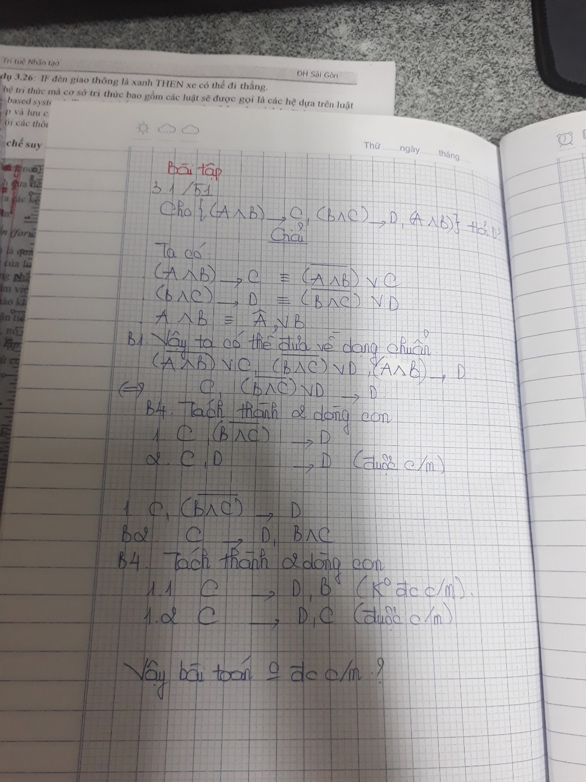

BT3.2
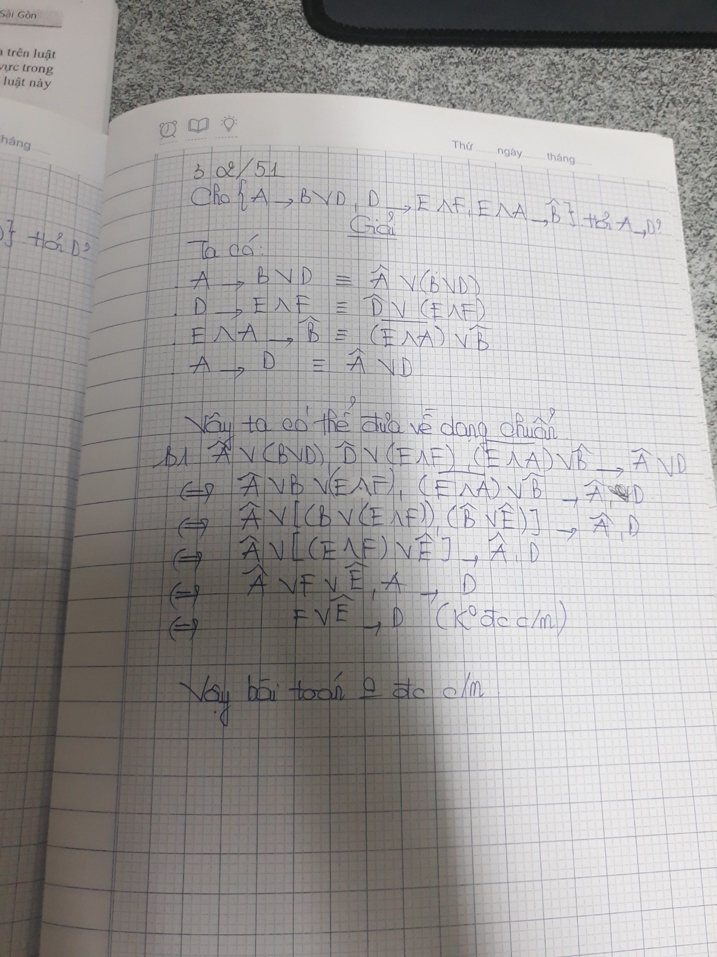
BT3.3
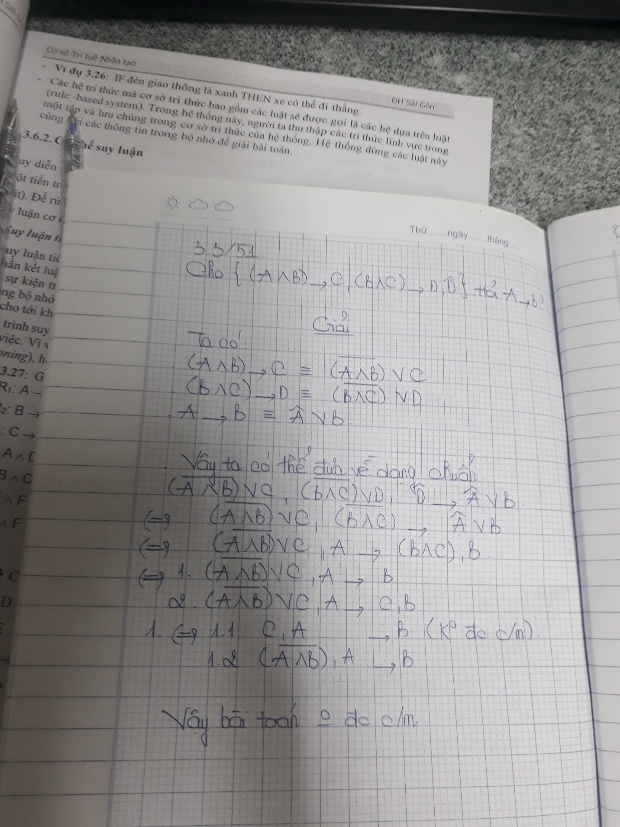
BT3.4
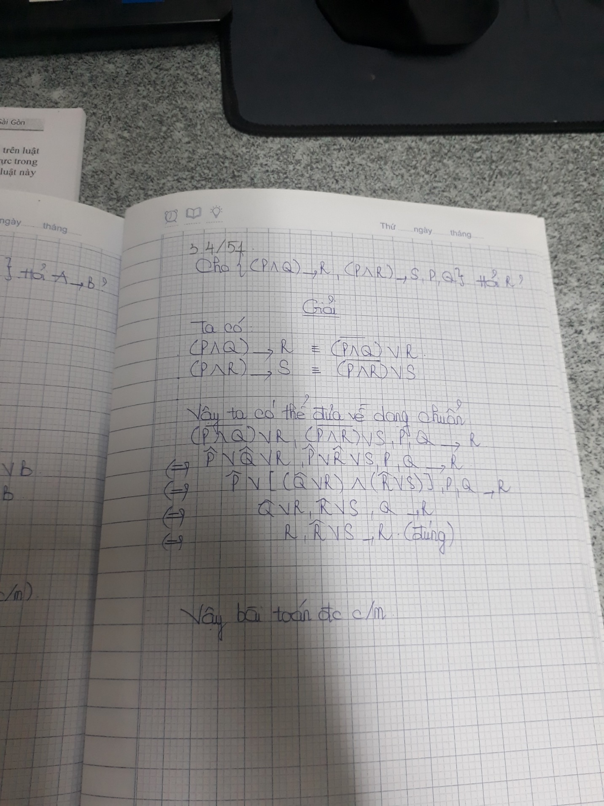
BT3.5
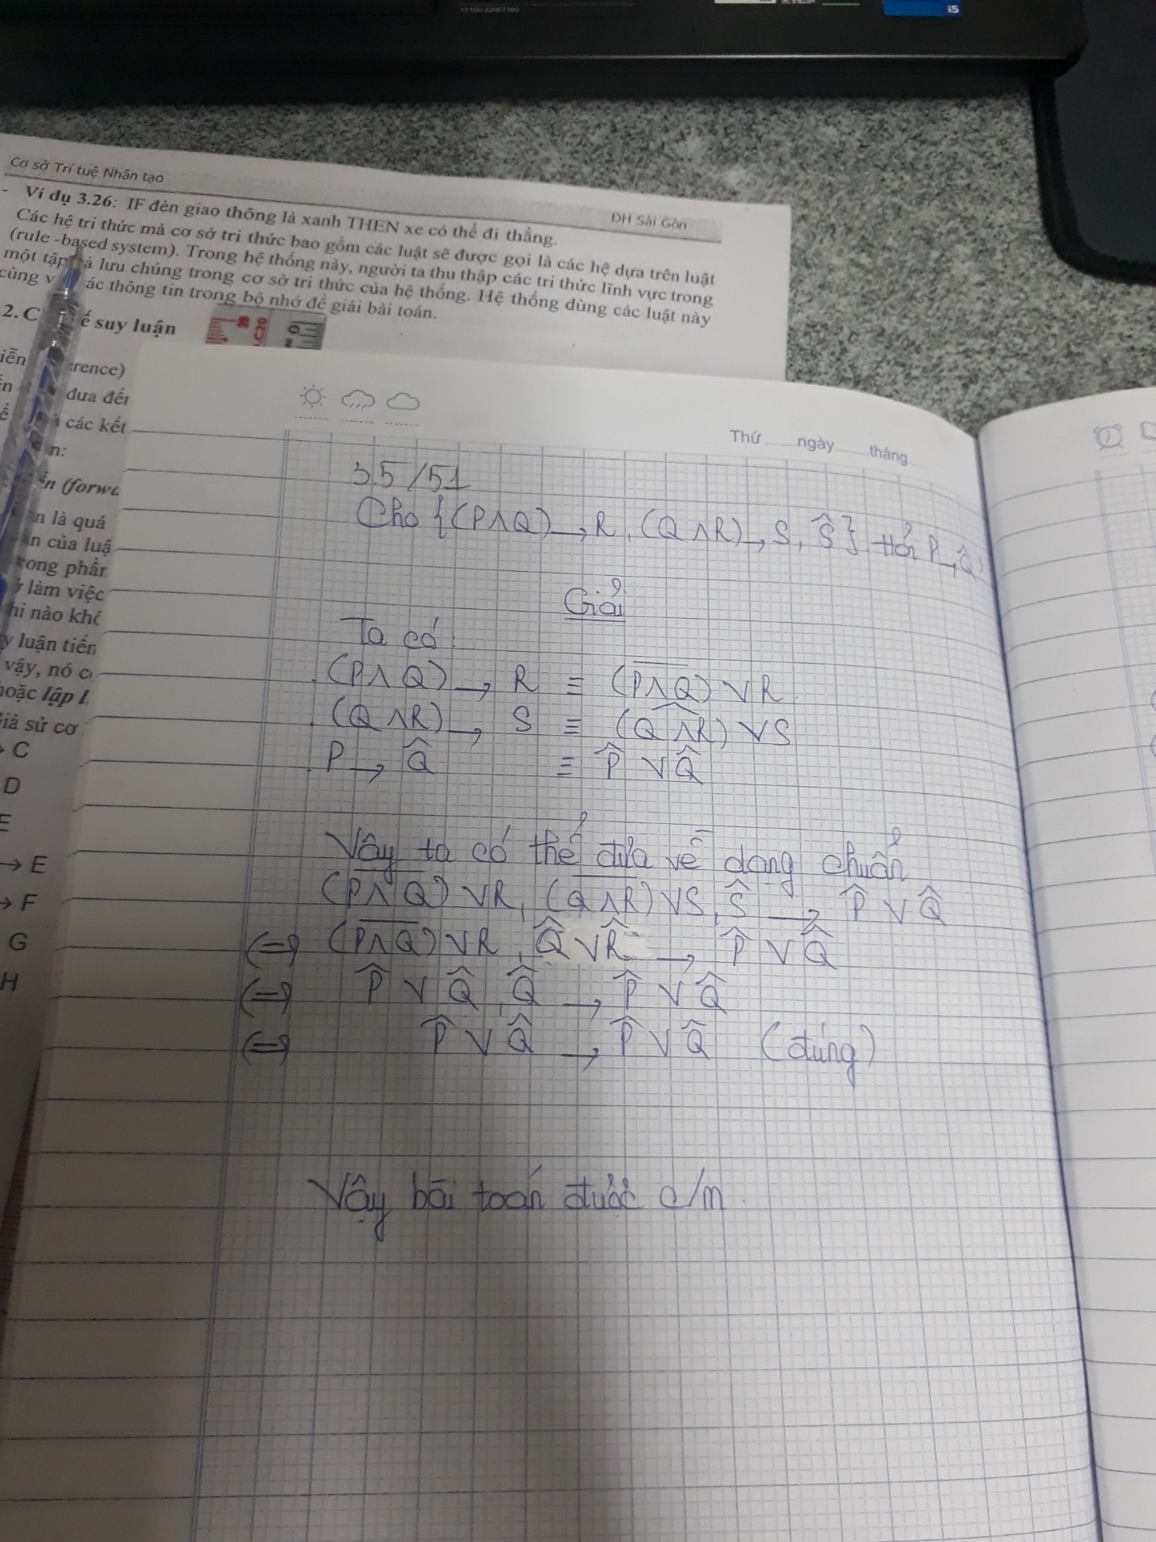
BT3.6
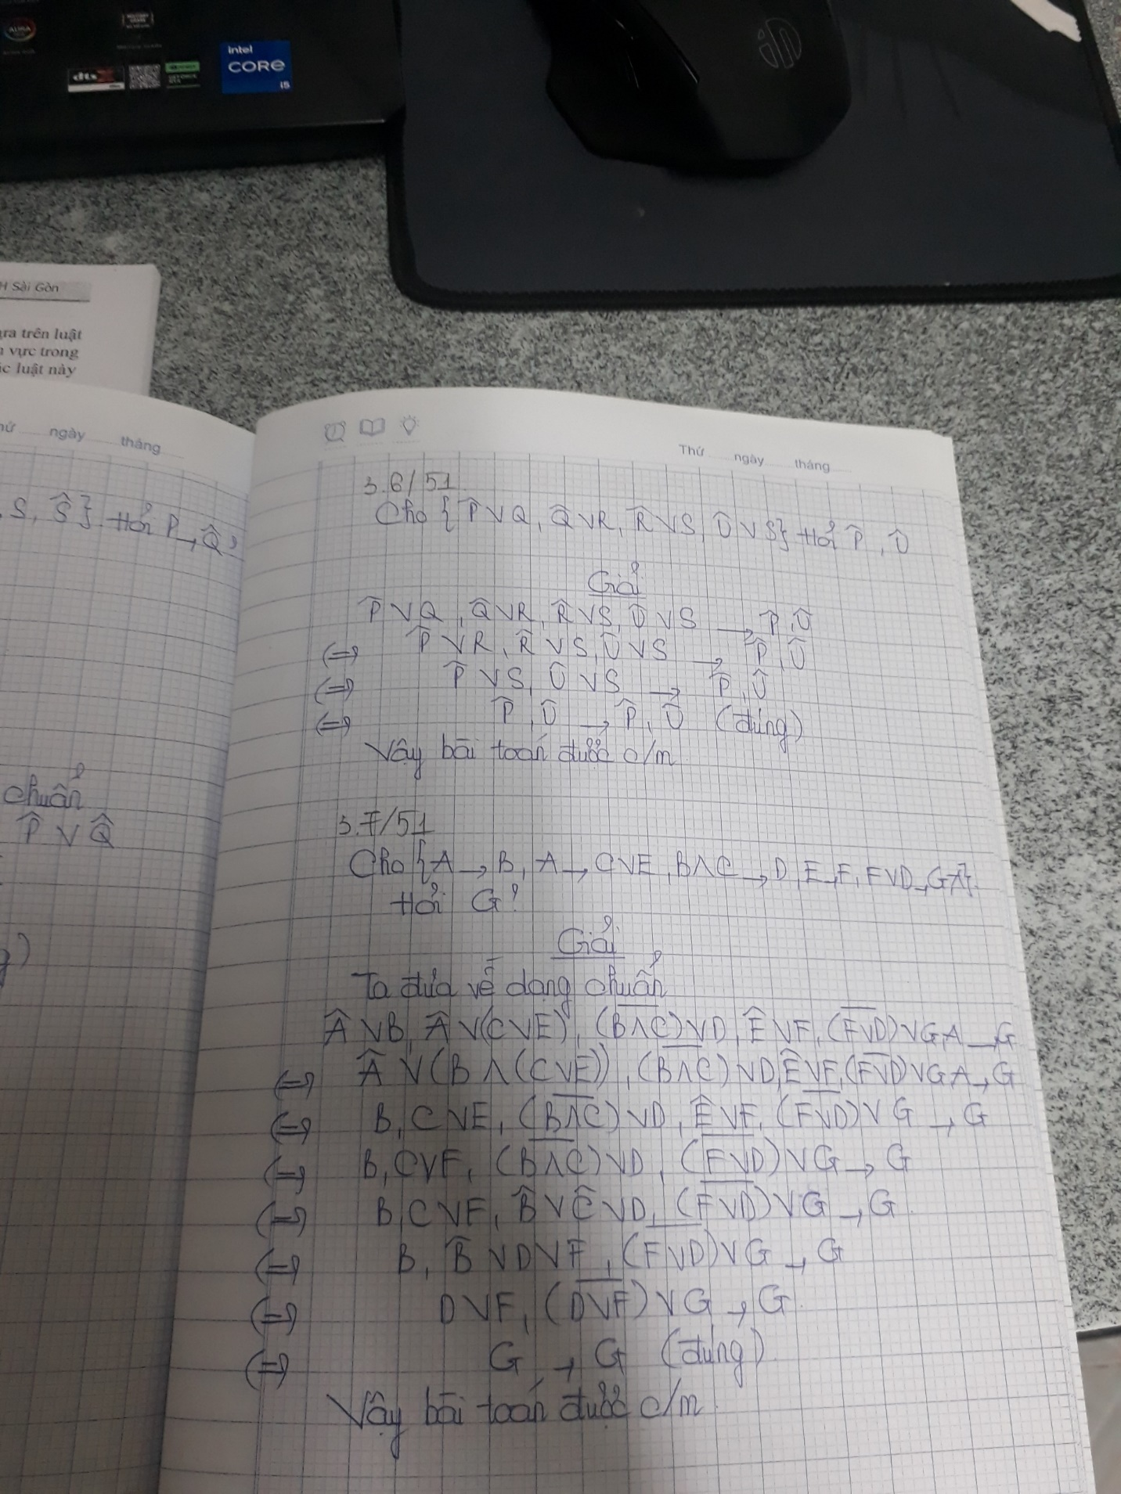
BT3.8
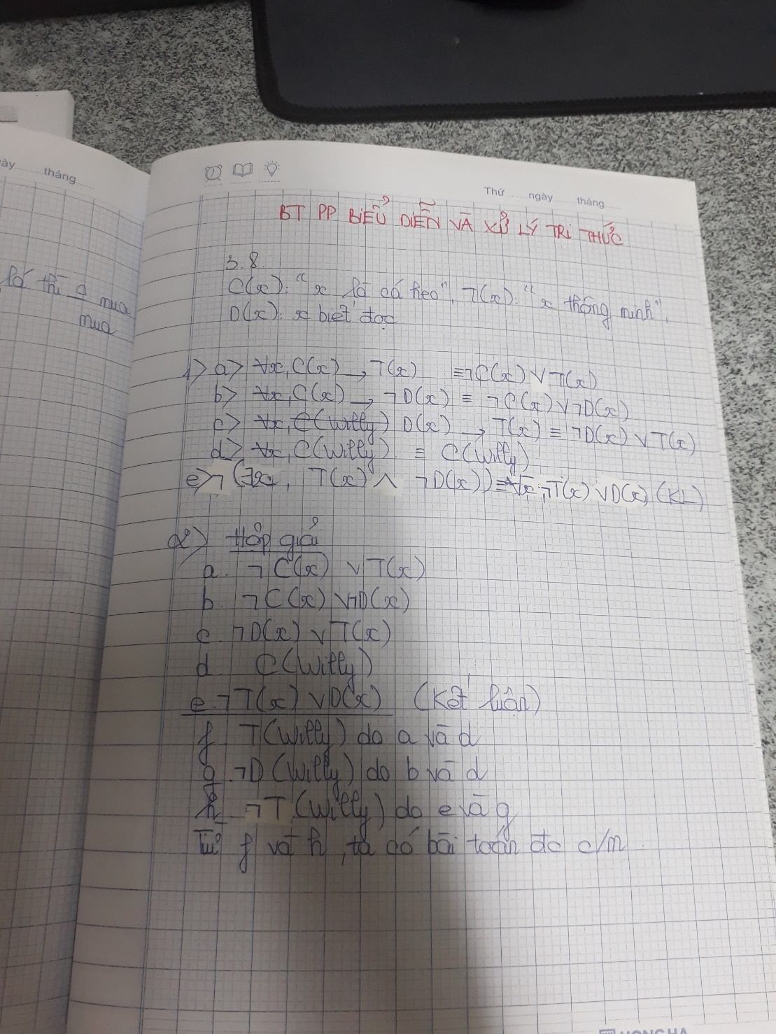

BT3.9, BT3.10
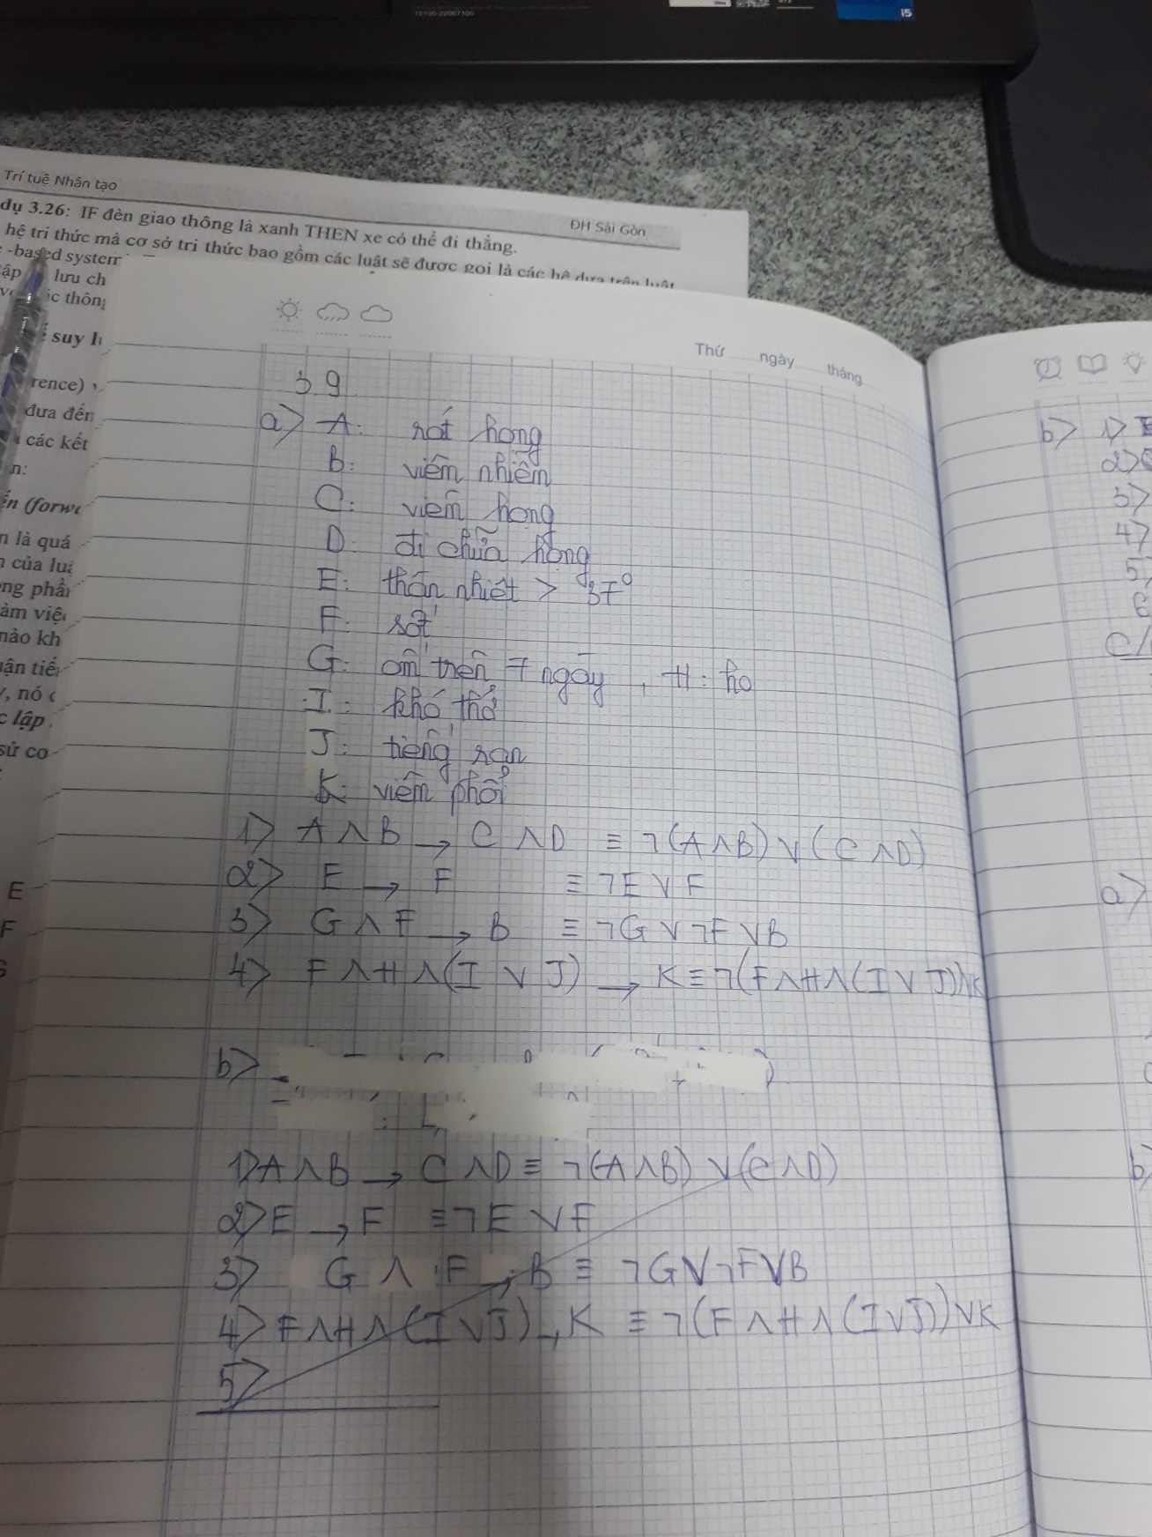
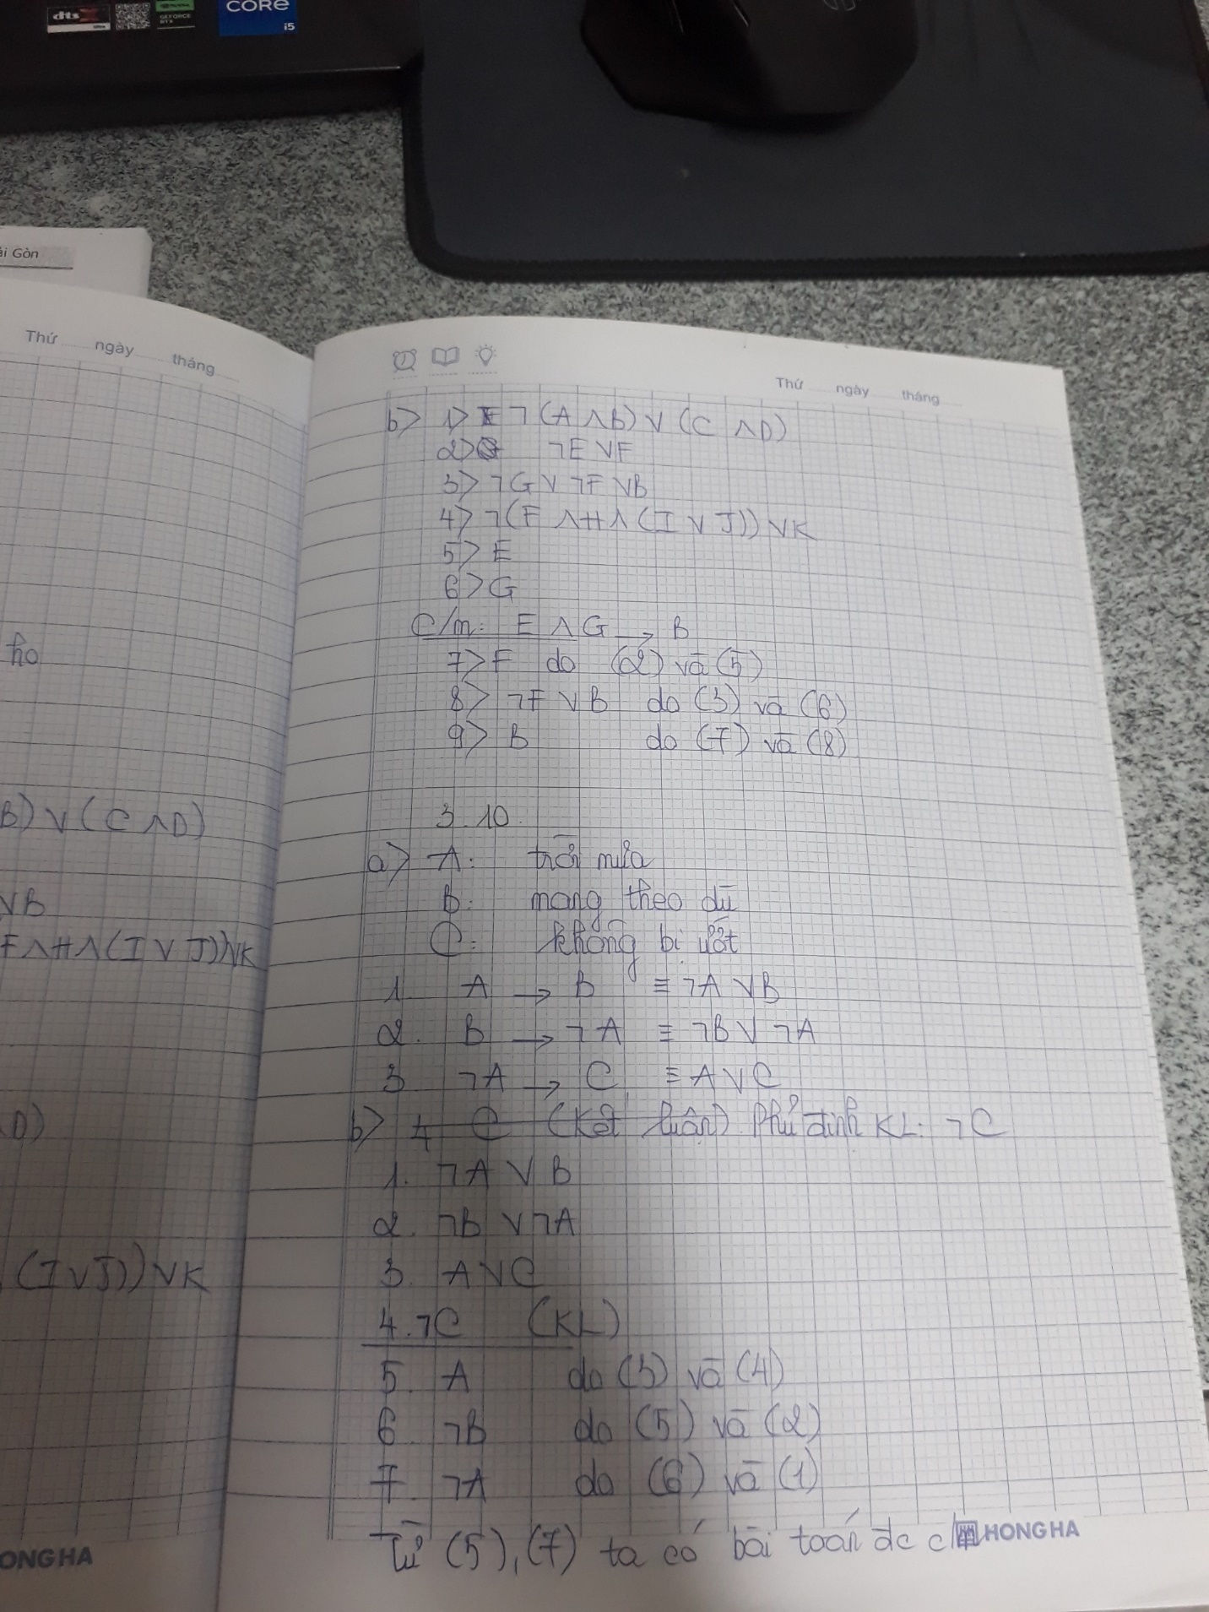

BT3.11
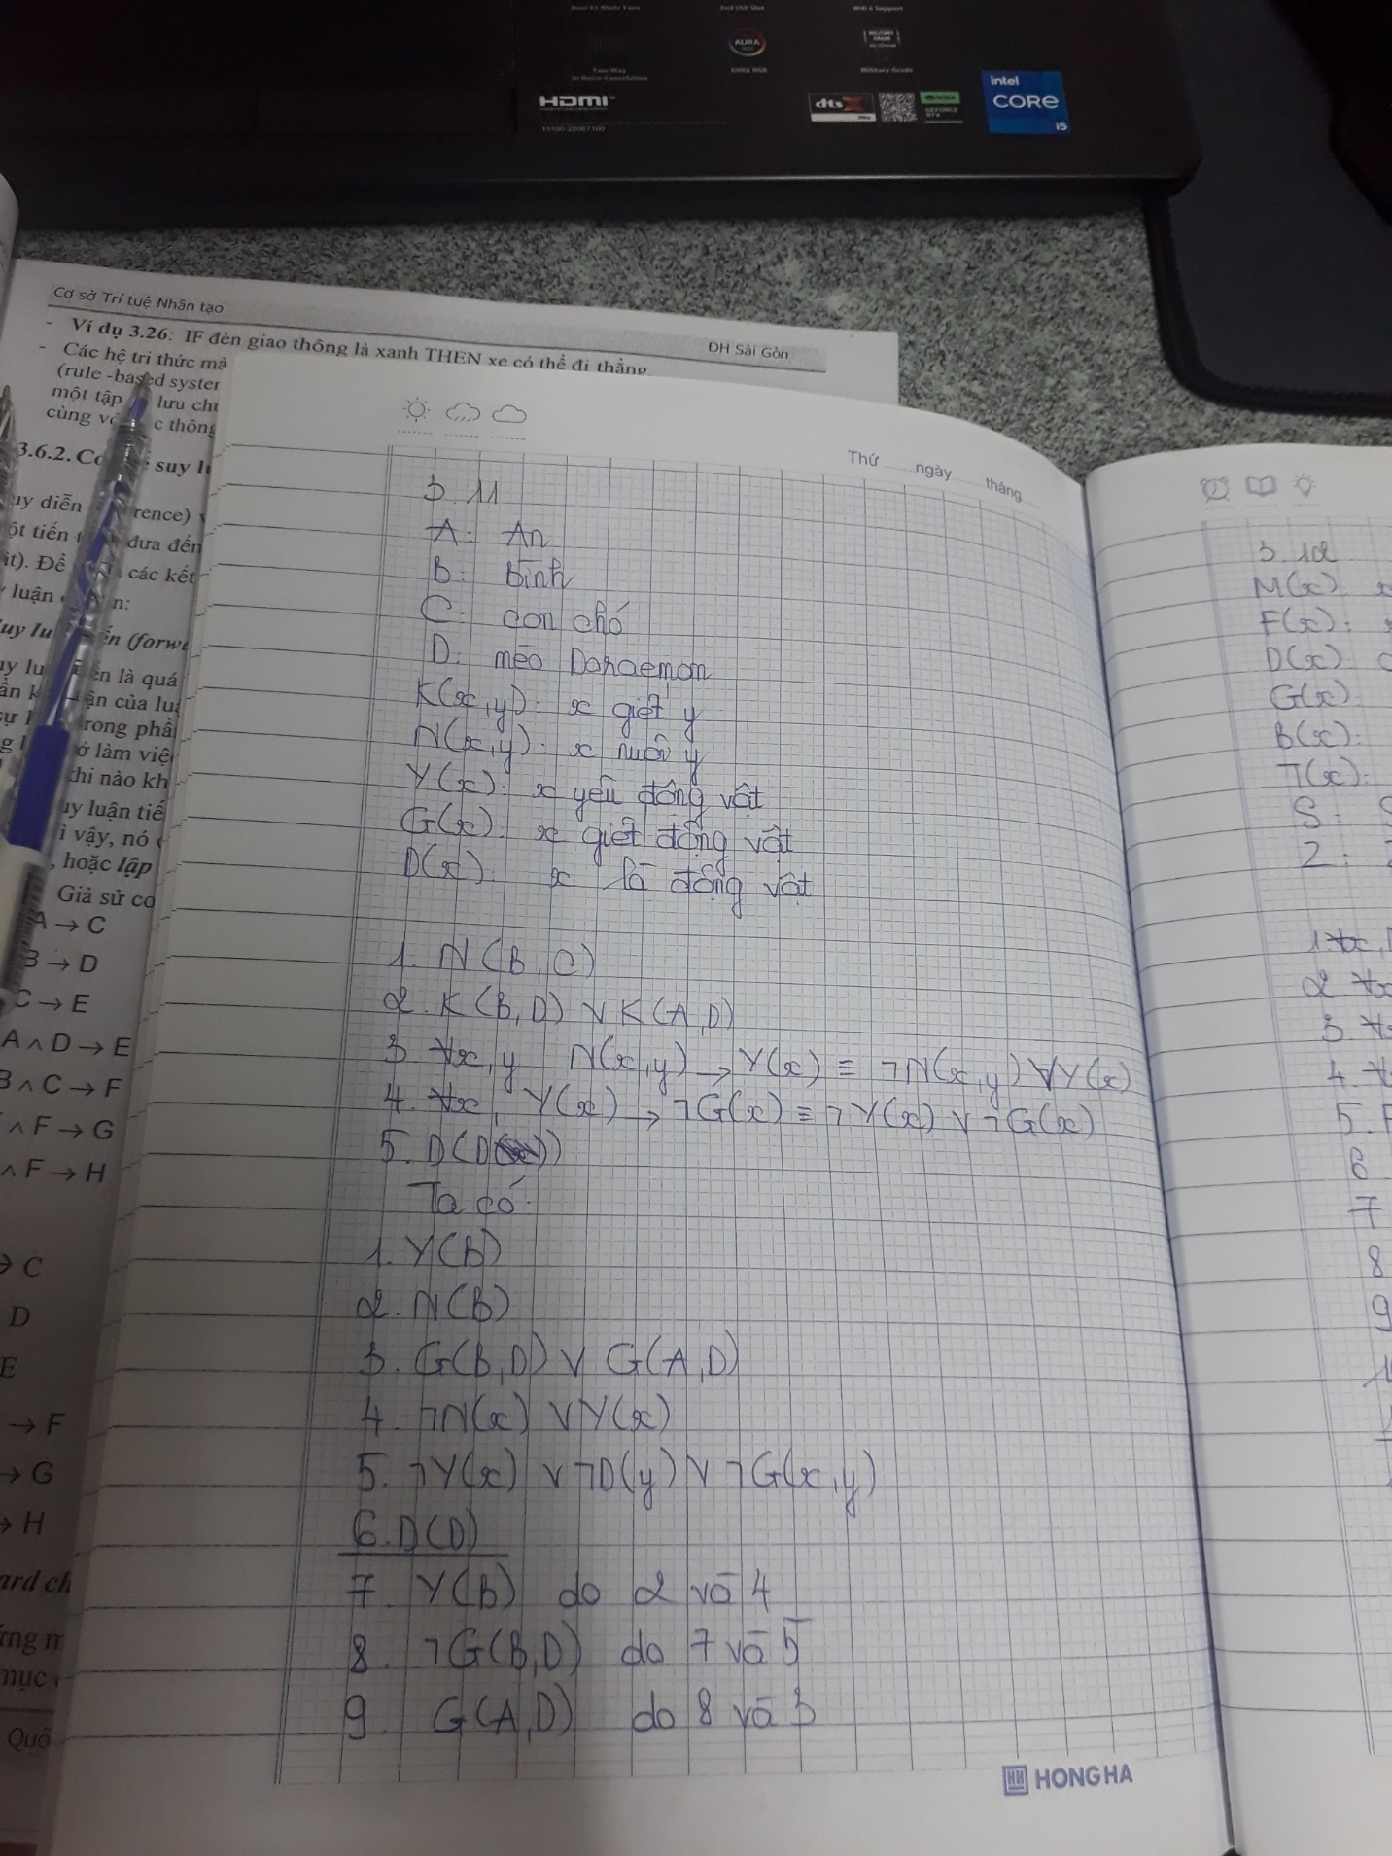
BT3.12
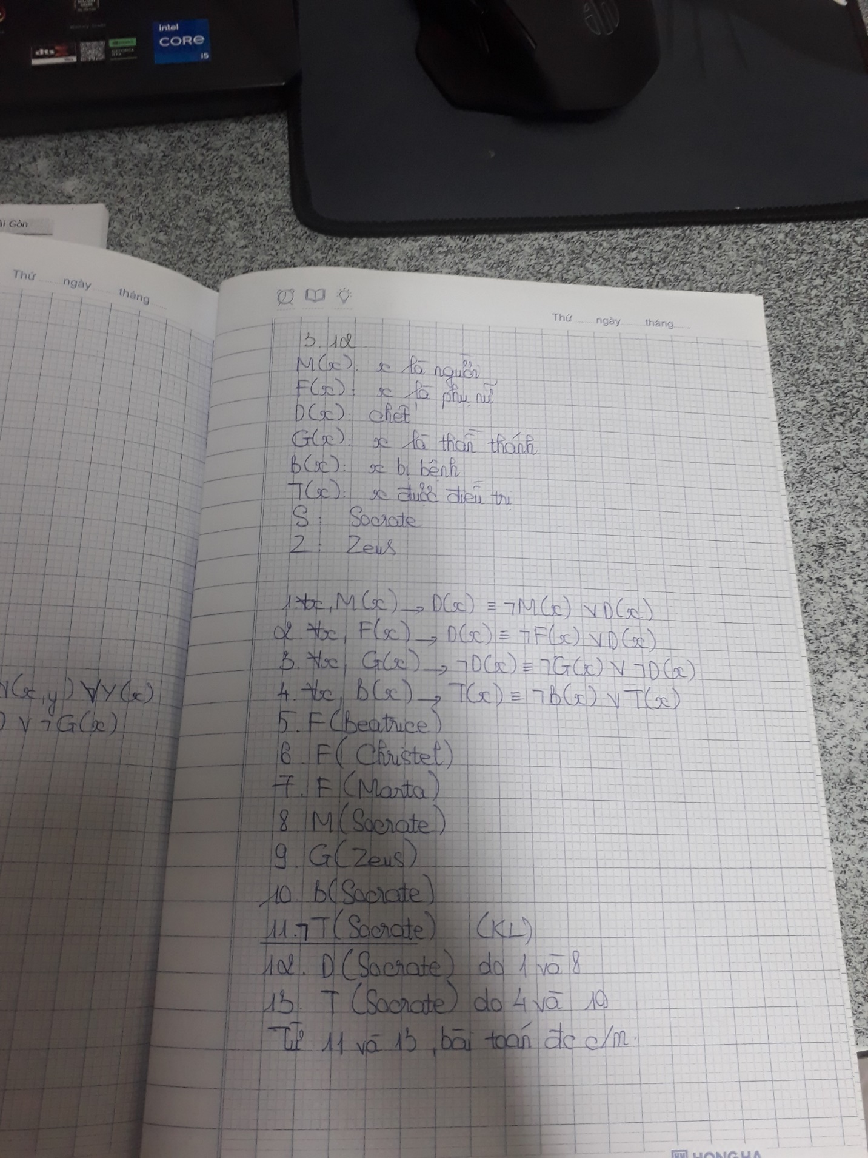
MẠNG NGỮ NGHĨA, SUY DIỄN TIẾN, SUY DIỄN LÙI
BT3.14
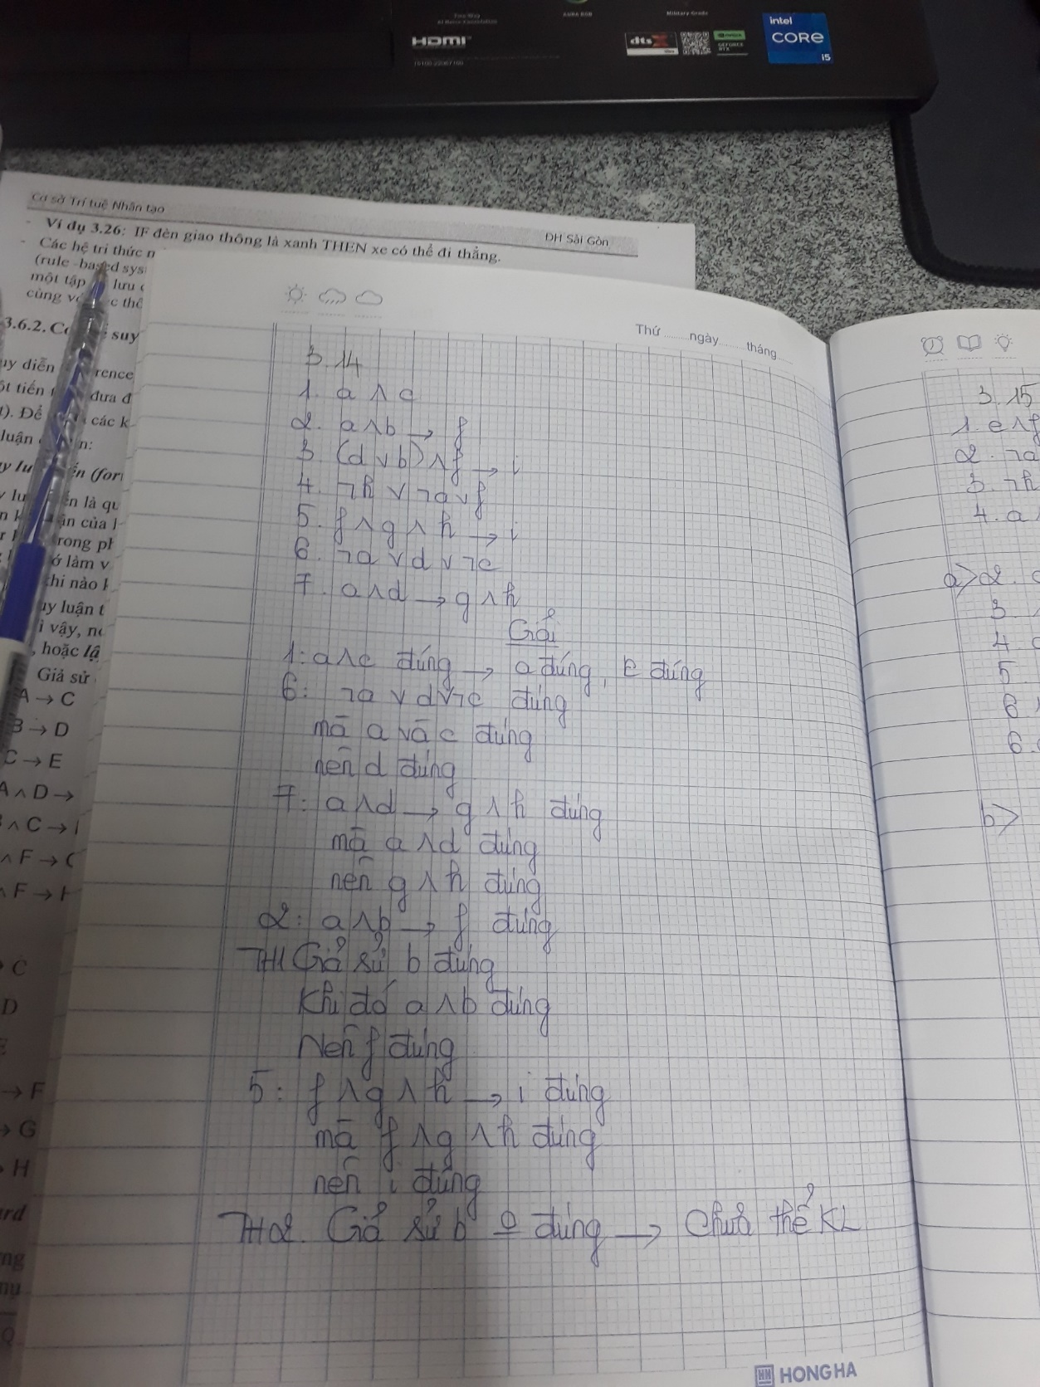

BT3.15
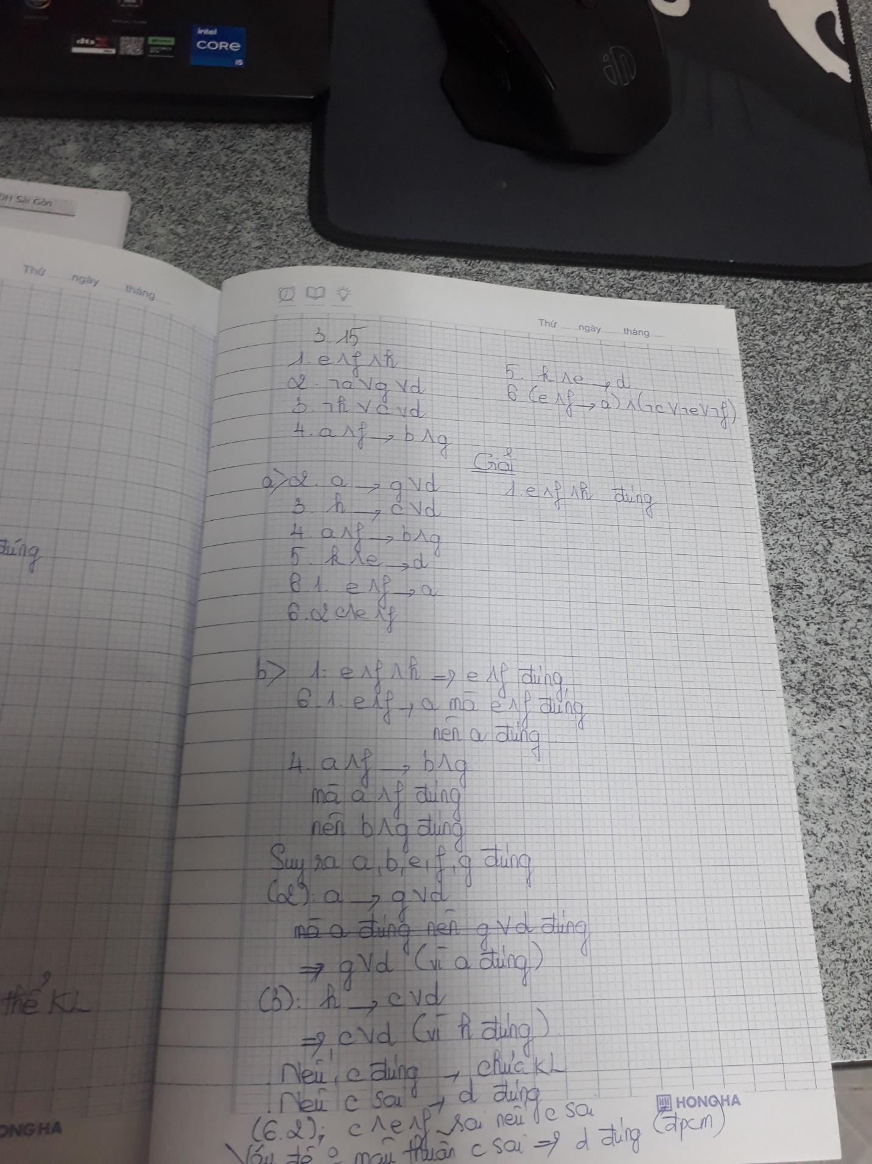
BT3.16
